《操作系统》课程实验报告
实验名称 | Linux命令及虚拟机 |  |  |  |  | 实验序号 | 1
姓 名 | 史秋婵 | 系院专业 | 信管 | 班 级 | 15 | 学 号 | 10207150465
实验日期 | 2012年11月 |  | 指导教师 | 丘文峰 |  | 成 绩
一、实验目的和要求
1、了解Linux操作系统的发行版本;
2、了解Vitural Box的使用;
3、掌握Red Hat Linux 系统的安装方法;
4、熟悉Red Hat Linux操作系统的环境;
二、实验预习内容
1．《计算机操作系统教程》第1章 绪论
2．《计算机操作系统教程》 第2章 操作系统用户界面

三、实验设备
配置名 配置参数
硬盘 ≥ 8GB
内存 ≥ 1GB
磁盘文件格式 NTFS, 以支持大的镜像文件
操作系统 Win32 XP +
软件 VirtualBox Red Hat Linux Server ISO安装软件包
- 实验内容及步骤
- 安装VirtualBox；
- 新建虚拟机，导入Linux镜像文件，按需要设置各种环境条件；
- 按照其指示一步一步往下执行；
- 成功建成Linux虚拟机。
- 在虚拟机终端上执行命令行。
- 实验结果、分析与心得
实验结果：
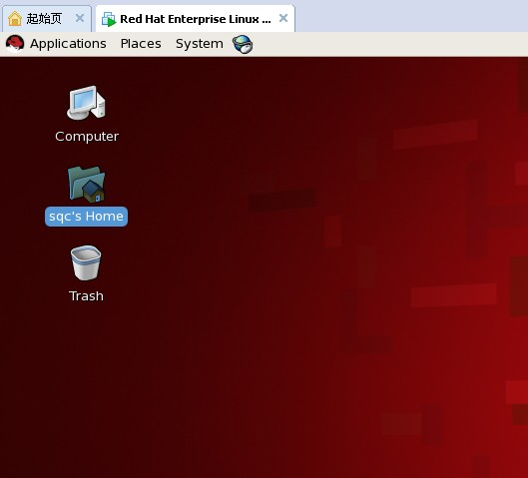
习题1a:
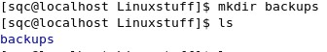
习题1b:
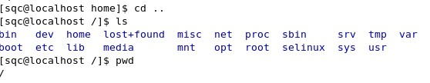
习题2a：
习题2b：
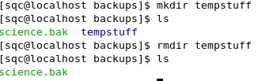
分析与心得：
我在实验室里是用VirtualBox安装Linux虚拟机的，而之前在宿舍安装的是VMware Workstation软件。实践后觉得VirtualBox新建虚拟机时步骤很多，VM就简略些。上网百度下两者的区别：VirtualBox耗内存比较大，VM比较好用。也有人说：“如果你只是使用，建议你使用vm；如果你要研究，可以使用VirtualBox，因为其已经开始开源，成为开源软件的一个组成部分！”这个让我重新考虑要不要用VirtualBox代替VM。
* 正在运行的虚拟机在一段时间没用，再次用的时候需要输入密码，这个对于保密一些私人资料
很有好处。
* 操作拷贝文件时拷贝得很纠结：
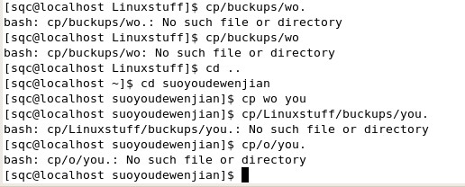
后来同学帮忙后问题得到了解决，原来一切是如此简单，新事物总让人觉得复杂。找到目标
文件作为当前目录，再将要拷贝文件的路径放在cp后即可（mv、rm的都差不多）：

* 在同一个文件夹里复制文件，不需要在文件名后加“.”，把文件复制到其他文件去才需要：
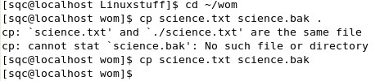

教师评语：

成绩:

教师签字：

实验报告编写说明：

- 实验名称和实验编号：填写以所用实验指导书内容为准；
- 系院专业：填写学生所在的系院和专业中文名称，可以简述（如计算机科学与技术）；
- 班级：填写学生所在的自然班号（7位）；
- 实验目的和要求、实验项目摘要：填写以所用实验指导书内容为准；
- 实验预习内容：填写学生实验前所做的准备情况（包括资料查阅和上机预学）；
- 实验结果与分析：填写实验结果完成情况和实验中所遇问题及解决方法（或体会）；
- 成绩：由指导教师填写，采用中文五级制。

注：* 实验报告填写时，注意输入信息的字体格式（宋体、五号），如果用复制应采用选择性粘贴的 “无格式文本”方法完成；
* 实验结果文件另外送交存档（文件目录存储结构由指导教师指定）。

